关于推行存量房屋“带押过户”模式

的通知

各区市、国家级开发区自然资源、司法、住建、地方金融监管、人民银行、银保监、住房公积金主管部门：
为进一步贯彻落实《中华人民共和国民法典》有关要求，依据《自然资源部关于做好不动产抵押权登记工作的通知》（自然资发〔2021〕54号）规定，解决在存量房交易过户中“转贷”办理时间长、交易风险高、资金负担重等问题，现将在全市范围内试点推行存量房屋“带押过户”，有关事项通知如下：
一、存量房“带押过户”定义及业务范围
存量房“带押过户”是指在办理有抵押的存量房转移登记时，经有关金融机构同意后，不需先偿还银行贷款解除抵押，可以“带押”办理不动产转移登记。主要包括以下2种情况。
（一）因继承、婚姻关系析产等原因办理存量房“带押过户”。即因继承或受遗赠、婚姻关系析产、企业分立合并等原因导致抵押不动产权利转移的“带押过户”，经金融机构同意后，无需还款，直接办理转移登记和抵押权变更登记。
（二）因买卖办理存量房“带押过户”。在存量房交易过程中，买方需要使用贷款（含商业贷款、公积金贷款、公积金和商业组合贷款）购房的，经金融机构同意，再办理相应不动产登记手续后，买方将购房资金存入公证提存账户或存量房交易资金监管账户，实现转移登记、抵押登记、贷款资金到账及还款、注销原抵押的无缝衔接。
二、具体办理流程
（一）存量房继承等业务“带押过户”办理流程
1.金融机构会同申请人共同申请转移登记和抵押权变更登记。
2.不动产登记部门并件办理转移登记和抵押权变更登记，并依次审核记载于登记簿。
（二）存量房买卖“带押过户”办理流程
1.买卖双方达成交易意向，征得买卖双方贷款银行同意后签订存量房买卖合同（买方可申请商业贷款或是公积金贷款、组合贷款）。
2.买方贷款审批通过后，买方的首付款存入买卖双方协商认可的公证提存账户或存量房交易资金监管账户中，金融机构会同买卖双方，申请转移登记和抵押登记。
3.不动产登记部门根据金融机构及买卖双方的申请，一并办理转移登记和抵押登记并记载于登记簿，向金融机构推送抵押登记电子证明。如果不动产转移登记不能完成，则由提存（监管）机构将提存（监管）账户中的首付款归还买方。
4.金融机构确认后，按照操作流程进行放款。买方的贷款直接存入买卖双方协商认可的公证提存或存量房交易资金监管账户中，由提存（监管）机构受托偿还卖方贷款本金和利息，结清贷款，并对余款进行清分。
5.卖方贷款金融机构线上提交抵押权注销登记申请，不动产登记部门在线审核记载于登记簿。
带押过户新旧贷款机构为同一机构或买方不需要通过贷款支付购房款的，可参照上述程序办理。公证机构、金融机构等可结合实际工作需要，对上述流程进行适当调整，并纳入专项工作协议。
三、工作要求
各部门要协调配合，坚持市场化、法治化原则开展业务，优化业务流程，形成业务操作规程或标准，强化风险防控措施，制定完善应急处置预案，做好相关政策、制度及合规操作的内部培训。业务开展过程中，遇到的新情况、新问题，要及时向监管部门报告。
（一）不动产登记机构要持续优化办理流程。不动产登记机构应会同金融机构进一步优化流程，推行“一次申请、一个窗口、一套材料”，强化数据共享力度，通过共享获得的信息以及当事人提交的电子材料可以作为办事依据，实现“零资料申请”。对于符合合并办理条件的业务，根据申请进行合并办理，做到精简申请资料、压缩办理时限，为企业群众提供便利服务。
（二）金融机构要加快推进工作开展。金融机构应主动与公积金管理部门、不动产登记机构、公证及交易监管等部门对接，做好内控、审批、发放等多方面沟通衔接，建立风险防控长效机制，确定具体业务流程标准、应急处置预案，实现转移登记、抵押登记与贷款资金到账的无缝衔接，确保资金安全，保障房产交易顺利进行。
（三）公证机构要充分发挥预防性司法制度优势。 公证机构应积极提供公证提存、委托公证及其他公证法律服务，搭建起买卖双方之间及买卖双方银行之间互信的桥梁，从而提高交易成功率。
（四）交易监管部门要充分发挥交易监管职能。交易监管部门应积极落实房屋交易资金监管相关政策，进一步完善存量房交易资金监管制度，推行存量房交易资金监管，制定存量房交易资金监管流程，提升房屋交易管理服务效能。
（五）加大“带押过户”业务宣传力度。各部门应积极做好政策宣传和正确引导，将各部门优惠的政策和便民的服务举措传递给办事群众，提高社会知晓度和惠及面。
本通知自下发之日实施。

附件：存量房（买卖）“带押过户”流程图

威海市自然资源和规划局 威海市司法局

威海市住房和城乡建设局 威海市地方金融监管局

人民银行威海市中心支行 威海市银保监分局

威海市住房公积金管理中心

2022年12月13日

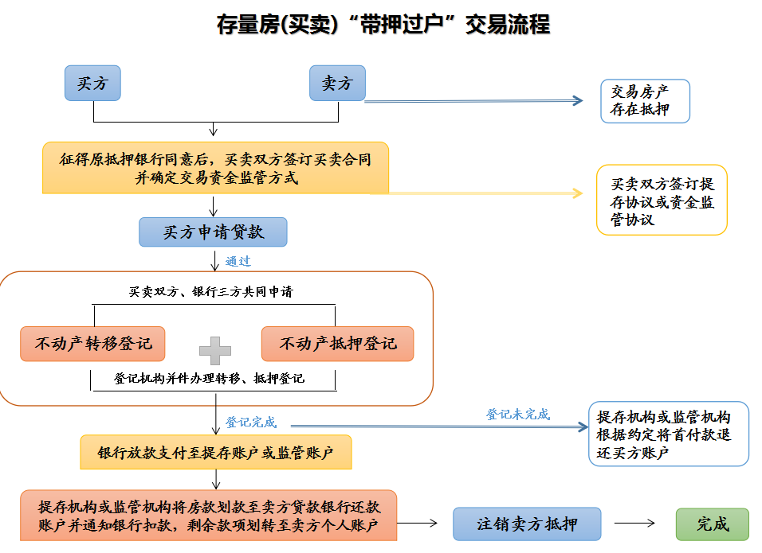
附件一：

